**Proyecto de grado**

**Fase 4 – Control y Gestión del Proyecto**

**Presentado por**

**Lorenzo Humberto Orozco Farelo**

**Código: 7.642.802**

**Grupo: 216009_1**

**Tutora**

**Martha Barrera Hernández**

**Universidad Nacional Abierta y a Distancia**

**UNAD**

**Programa de Ingeniería de Alimentos**

**Cead Santa Marta**

**2021**

**NORMAS INTERNACIONALES ADOPTADAS POR COLOMBIA.**

**NTC-ISO 50001 ICONTEC.**

La NTC ISO 50001 ICONTEC, es la norma técnica en Sistemas de Gestión de Energía (SGEn). En Colombia se han venido construyendo nuevas orientaciones en relación a la Gestión de la Energía desde la investigación, el desarrollo tecnológico y la innovación, donde el Departamento Administrativo de Ciencia, Tecnología e Innovación (COLCIENCIAS), la Unidad de Planeación Minero Energética (UPME), importantes universidades del país y expertos nacionales han contribuido de gran manera a la definición de los nuevos enfoques encaminados a la eficiencia y gestión energética. Ésta norma empezó a regir en éste país a partir del 30 de noviembre del 2011(1).

Grosso modo La norma ISO-50001 establece los criterios o parámetros necesarios que debe tener todo sistema de Gestión de la energía en una organización, con el fin de mejorar el desempeño energético y el aumento de la eficiencia del sistema, permitiendo la reducción efectiva de impactos ambientales, así como de los costos y recursos aso- ciados al sistema energético. Permite además elevar el nivel competitivo, para el caso de empresas y compañías que participan en los mercados energéticos, todo esto se debe lograr sin sacrificar la productividad.

Un sistema de gestión energética según la ISO 50001 facilita la integración con otros sistemas de gestión: calidad, ambiental, seguridad y salud en el trabajo, gestión financiera y de riesgos.

El modelo de la norma de gestión de la energía está basado, al igual que otros modelos ISO en la estructura de mejoramiento continuo, conocido como modelo Deming o PDCA (Plan, Do, Check, Act) que en español significa Planificar, Hacer, verificar y actuar (2). En la Fig. 1 se muestra un esquema de la estructura PDCA (3).

Planificar (Plan): Tiene como meta el entendimiento de los procesos y comportamientos de los sistemas energéticos, para poder así establecer los controles y objetivos, que van a permitir el mejoramiento del desempeño energético.

Hacer (Do): Se centra en la implementación de protocolos y procedimientos regulares, diseñados en la planificación, para controlar y hacer más eficiente el desempeño energético.

Verificar (Check): Se enfoca en el monitoreo, revisión y medición de los diferentes procesos y productos asociados al sistema energético, basados en las políticas, los objetivos y parámetros característicos que son claves en las operaciones, recopilando to- dos los resultados obtenidos, para una presentación y análisis de estos.

Actuar (Act): Es la toma de decisiones y ejecución de acciones, con la finalidad del mejoramiento continuo y regular del desempeño energético, estas acciones y decisiones deben ser tomadas, con base en los resultados presentados en la etapa de verificación.

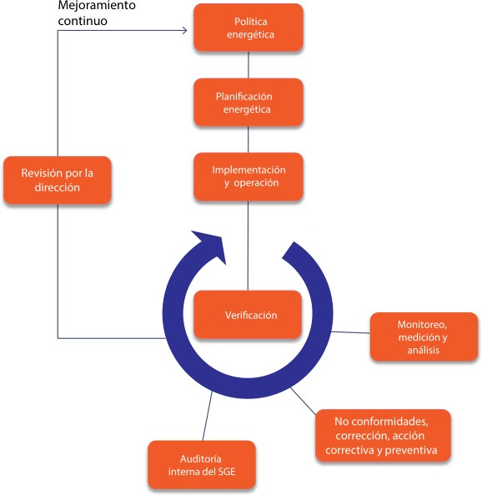

Fig. 1. Estructura PDCA, de la norma ISO 50001 o NTC ISO 50001 para Colombia.

La gestión energética es el aspecto de mayor importancia en la implementación de los requisitos establecidos en la ISO 50001. Como en todos los casos relacionados con gestión, esta responsabilidad recae sobre la dirección del proyecto o programa, es in- dispensable contar con el compromiso de la alta gerencia, quien permea este compro- miso de modo paralelo en la organización, asignando el personal y recursos necesarios para la gestión de la energía, a su vez seleccionando equipos de trabajo y estableciendo roles y responsabilidades (R&R), definiendo la política energética de la organización.

La política energética hace referencia al establecimiento de la mejora continua, la asignación de recursos humanos y materiales, al igual que el establecimiento de los objetivos a cumplir, abarcando el cumplimiento de los requisitos legales, y la revisión frecuente por parte de la dirección.

Ésta norma es aplicable a organizaciones de todo tipo y tamaño, independientemente de sus condiciones geográficas, culturales o sociales. Además, ésta iniciativa especifica los requisitos de un sistema de gestión de la energía, tales como los requisitos legales, usos, consumo y eficiencia de la energía y las políticas internas de la organización. A partir de lo cual se puede desarrollar e implementar una política energética y establecer objetivos, metas, y planes de acción.

**LEYES Y NORMATIVIDAD COLOMBIANA PARA SISTEMAS SOLARES FOTOVOLTAICOS.**

En ésta sección se mencionan las leyes y normas técnicas relacionadas con sistemas energéticos, especialmente las enfocadas a los sistemas solares fotovoltaicos, o que se relacionen con estos, ya que hay normativas que abarcan otros medios energéticos.

**Ley 1715 del 13 de mayo de 2014.**

Esta ley regula la integración de las energías renovables al sistema energético nacional, tiene por objeto “promover el desarrollo y la utilización de las fuentes no convencionales de energía, principalmente aquellas de carácter renovable, en el sistema energético nacional, mediante su integración al mercado eléctrico, su participación en las zonas no interconectadas y en otros usos energéticos como medio necesario para el desarrollo económico sostenible, la reducción de emisiones de gases de efecto invernadero y la seguridad del abastecimiento energético. Con los mismos propósitos se busca promover e incentivar la gestión eficiente de la energía.” (4)

La finalidad de la presente ley es establecer el marco legal y los instrumentos para la promoción del aprovechamiento de las fuentes no convencionales de energía, principalmente aquellas energías renovables o energías verdes, por lo cual aplica para los proyectos relacionados con Instalaciones solares fotovoltaicas, así mismo se busca fomentar la inversión, investigación y desarrollo de proyectos energéticos sostenibles.

Lo planteado por la ley 1715 de 2014, comprende las diferentes fuentes de energías renovables, tales como: energía obtenida a partir de la biomasa, energía eólica, energía geotérmica, energía mareomotriz y energía solar. Específicamente en su artículo 19, la energía solar se considera como Fuente no convencional de energía renovable (FNCER) y su regulación está bajo la Comisión de Regulación de Energía y Gas (CREG). Además, se establece que el gobierno nacional a través de los ministerios de Minas y energía, ministerio de ambiente y desarrollo sostenible, fomentarán el uso y aprovechamiento del recurso solar en diferentes proyectos de orden investigativo, industrial, domiciliario y comercial, igualmente se encargarán de la regulación y normativas técnicas pertinentes para la participación y aprovechamiento del recurso solar.

**NORMAS TÉCNICAS COLOMBIANAS PARA INSTALACIONES SOLARES FOTOVOLTAICAS.**

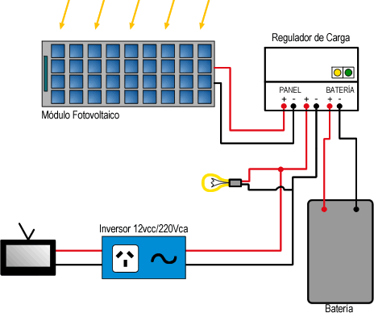Éstas normas técnicas están dadas por el Ministerio de Minas y Energía y las institu- ciones competentes adscritas al gobierno nacional, están basadas en estudios técnicos que garantizan la definición de normas y estándares mínimos de calidad, para ello se definen los componentes principales de un sistema solar fotovoltaico (Panel, Regulador de Carga, Inversor y Batería) mostrados en la Fig. 2 (5).

***Fig. 2. Diagrama de componentes de un sistema solar fotovoltaico, para los cuales se establece la normatividad técnica.***

Las especificaciones de los componentes presentados en la Fig. 2 tienen asociadas diversas normas técnicas que deben cumplir, así:

Paneles o módulos Fotovoltaicos: Deben cumplir con las especificaciones sobre seguridad en módulos fotovoltaicos. La norma está dividida en dos partes, una primera que especifica los requisitos para la construcción, es la NTC 5899-1 de 2011 (6) y una segunda parte que establece los requisitos para las pruebas y es la NTC 5899-2 de 2011 (7).

Dependiendo del tipo de panel a instalar, la normatividad técnica aplicable es:

1. Paneles de Silicio Cristalino: norma NTC 2883 de 2006 (8). Que establece los requisitos para la calificación del diseño y la aprobación del tipo de módulos fotovoltaicos, que pueden ser de Silicio Mono cristalino, poli cristalino o amorfo, para aplicación terrestre y para una utilización de larga duración en climas moderados al aire libre.

2. Paneles fotovoltaicos de película delgada (Thin Film): norma NTC 5464 de 2010 (9), que establece los requisitos de la International Electrotechnical Com mission (lEC) para la calificación del diseño y la homologación de módulos fotovoltaicos de lámina delgada para uso terrestre y para una operación de larga duración en ambientes exteriores.

3. Paneles en condiciones especiales: norma NTC 5512 de 2013 (10), para módulos fotovoltaicos expuestos a atmósferas y ambientes altamente corrosivos, estos módulos son dispositivos eléctricos concebidos para su exposición en el exterior de manera continua durante su tiempo de vida. Las atmósferas húmedas altamente corrosivas, como los ambientes marinos, pueden eventualmente de- gradar algunos de los componentes del módulo fotovoltaico, por lo cual la norma plantea las secuencias de ensayo que son útiles para determinar la resistencia de diferentes módulos fotovoltaicos a la corrosión por niebla salina.

Todos los ensayos incluidos en las secuencias, están completamente descritos en la NTC 2883, NTC 5464, NTC 5899-2. Se combinan en ésta norma para proporcionar métodos de evaluación de posibles fallos causados en módulos FV cuando operan en atmósferas húmedas que tengan concentraciones altas de sal disuelta (NaCl).

**Baterías**: Se debe cumplir la norma NTC 5287 de 2009 (11), la cual suministra la información necesaria referente a los requisitos de las baterías que se utilizan en los sistemas solares fotovoltaicos y de los métodos de ensayo típicos utilizados para verificar la eficiencia de las baterías.

Cabe aclarar que la norma no incluye información específica acerca del tamaño de las baterías, al método de carga y al diseño del sistema solar fotovoltaico.

**Regulador de Carga:** Se debe cumplir con la norma NTC 6016 de 2013 (12), la cual define los requisitos de comportamiento y rendimiento de los controladores de carga de batería y todas las que apliquen para estos reguladores.

**Acondicionadores de Potencia:** se encargan de convertir la corriente continua del sistema solar fotovoltaico en tensión alterna estable a una frecuencia constante igual a la de la red eléctrica comercial (120V-220V a 60 Hz). La salida del acondicionador de potencia también puede ser una tensión continua (c.c.). La normatividad NTC 5759 de 2010 (13) establece las pautas de medida de rendimiento de estos acondicionadores de potencia usados en los sistemas fotovoltaicos aislados y en los conectados a la red eléctrica. El rendimiento se obtiene de las medidas directas, en fábrica, de la potencia de entrada y de salida.

**REFERENCIAS**

1. Solutions, G.E. 2018 (cited 2018 2018/05/20); Available from: http://www.garperenergy.com/ntc-iso-50001-norma-colombia/.
2. ISOTools. (cited 2018 2018/05/20); Available from: https://www.isotools.org/normas/medio-ambiente/iso-50001.
3. AChEE, Guía de implementación sistemas de gestión energética basado en la ISO 50001. 2012.
4. Colombia, C.d.l.R.d., Ley 1715 del 13 Mayo de 2014. 2014. p. 1.
5. Renovables, E., Elementos que forman una instalación eléctrica básica de energías renovables. 2012.
6. ICONTEC, Norma Técnica colombiana NTC 5899-1 calificación de la seguridad de los módulos fotovoltaicos (fv). Parte 1: Requisitos de construcción. 2011.
7. ICONTEC, Norma Técnica Colombiana NTC 5899-2 calificación de la seguridad de los módulos fotovoltáicos (fv). Parte 2: Requisitos para ensayos. 2011.
8. ICONTEC, Norma técnica colombiana ntc 2883 módulos fotovoltaicos (fv) de silicio cristalino para aplicación terrestre. calificación del diseño y aprobación de tipo. 2006.
9. ICONTEC, Norma Técnica Colombiana NTC 5464 módulos fotovoltaicos (fv) de lámina delgada para uso terrestre. calificación del diseño y homologación. 2010.
10. ICONTEC, Norma Técnica Colombiana NTC 5512 ensayo de corrosión por niebla salina de módulos fotovoltáicos (fv). 2013.
11. ICONTEC, Norma Técnica colombiana NTC 5287 Baterías para sistemas solares fotovoltaicos, requisitos generales y métodos de ensayo. 2009.
12. ICONTEC, Norma Técnica Colombiana NTC 6016 controladores de carga de batería para instalaciones fotovoltaicas. comportamiento y rendimiento. 2013.
13. ICONTEC, Norma Técnica Colombiana NTC 5759 sistemas fotovoltaicos.

Acondicionadores de potencia. Procedimiento para la medida del rendimiento 2010.